1. https://www.fedex.com/en-us/developer/web-services.html  
   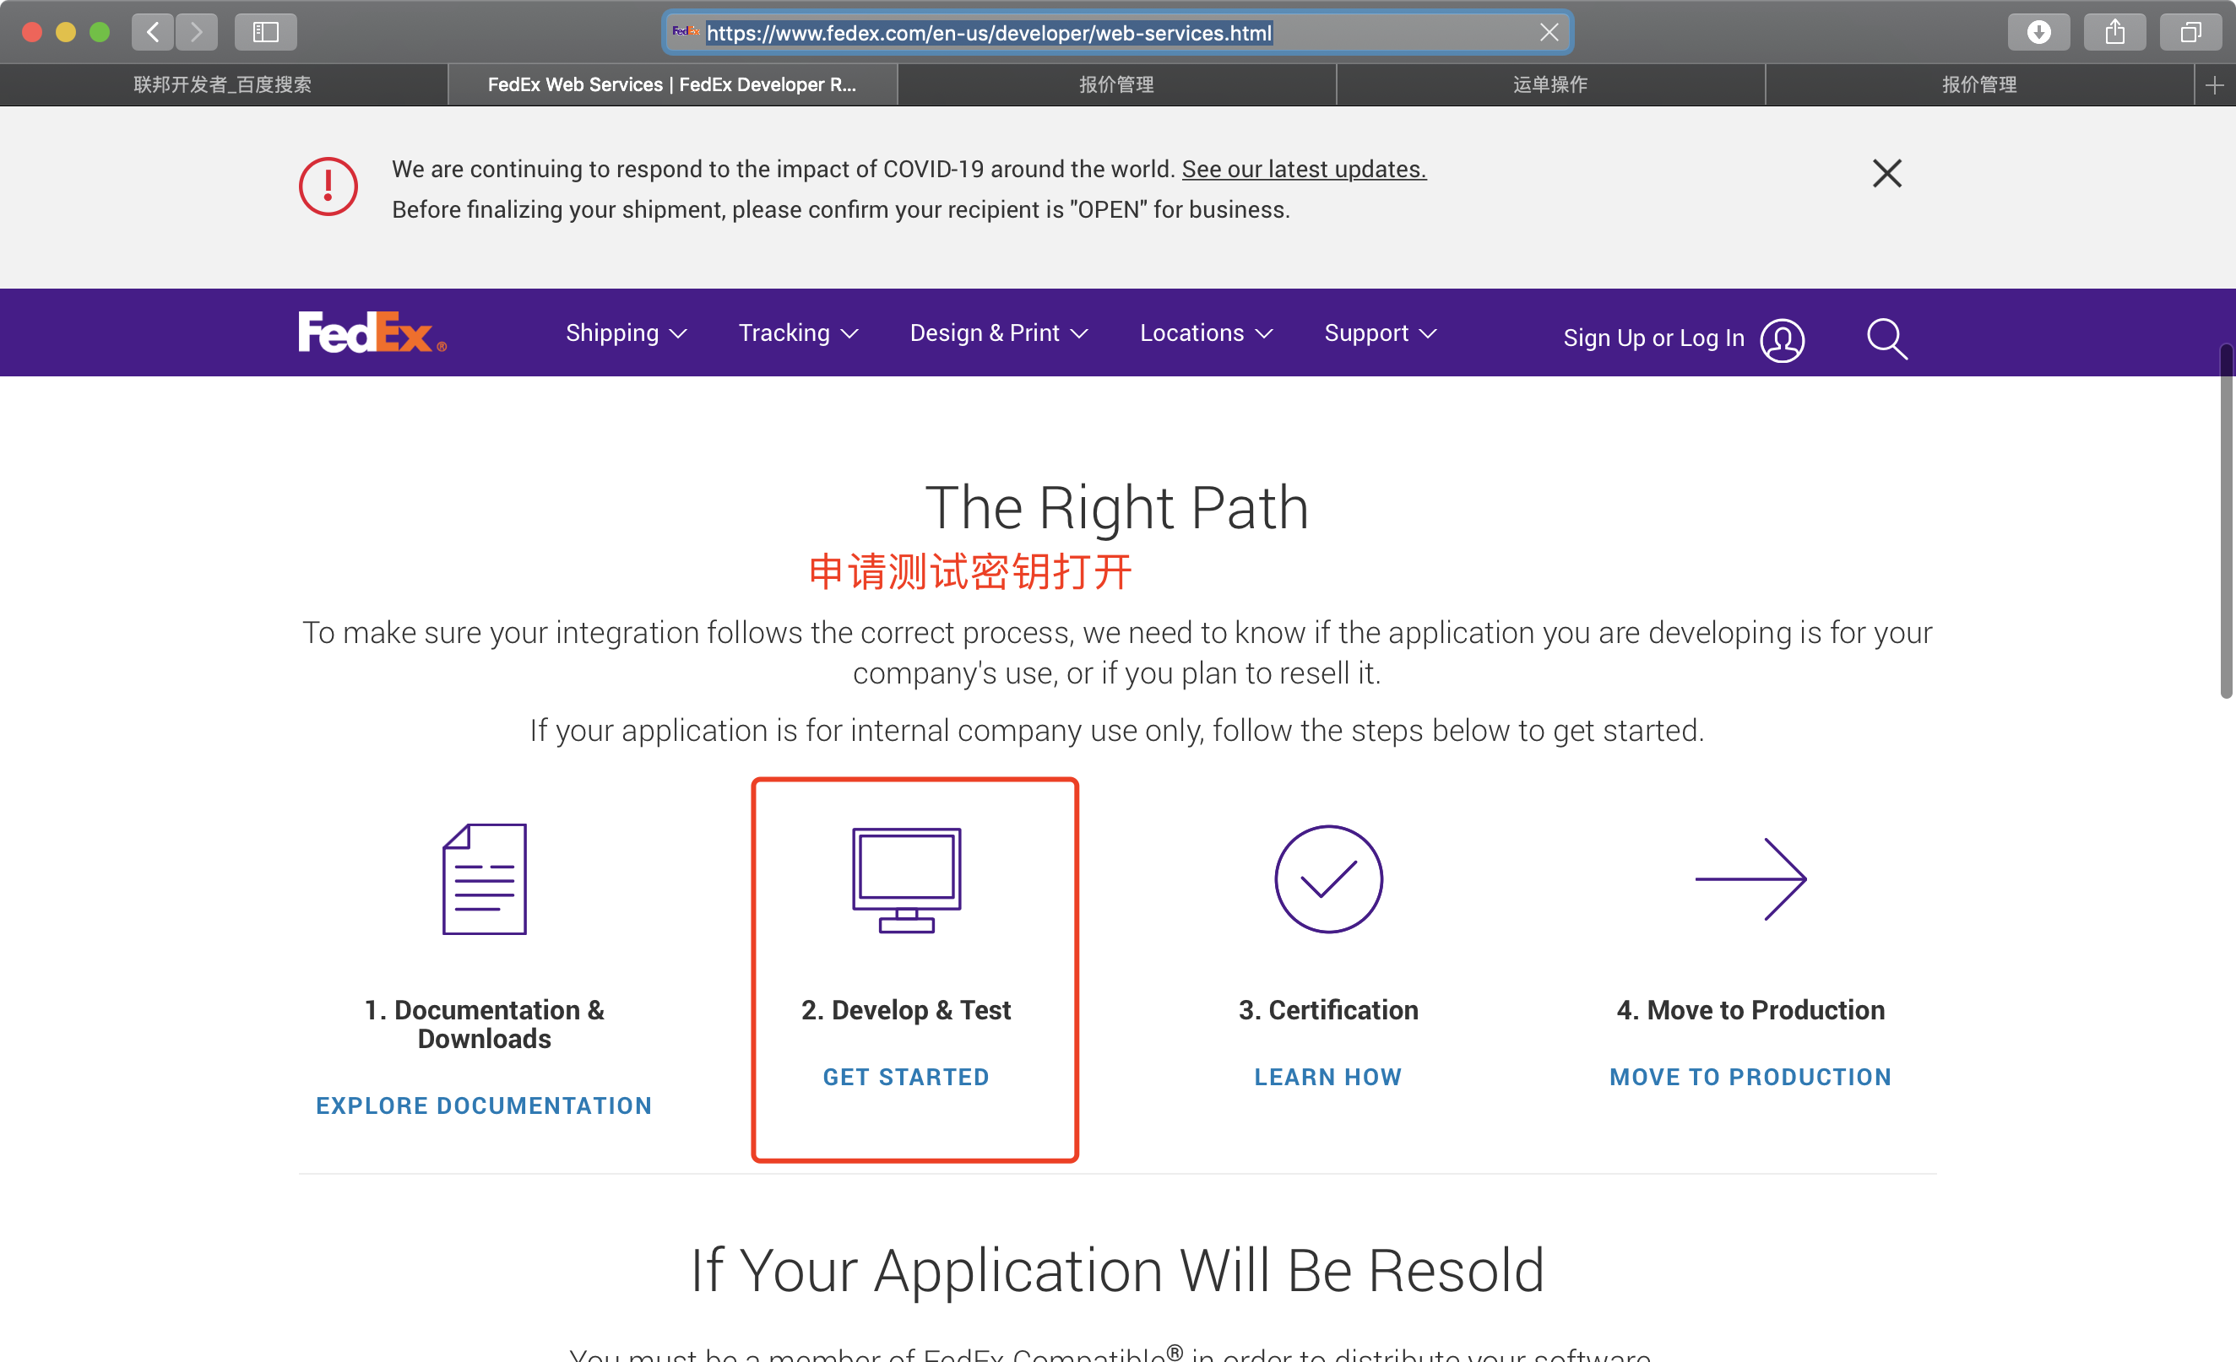  
   进入这个地址申请测试密钥

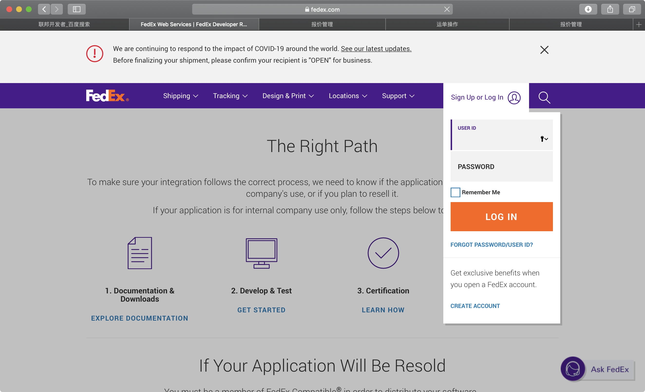  
登陆账号密码

3.

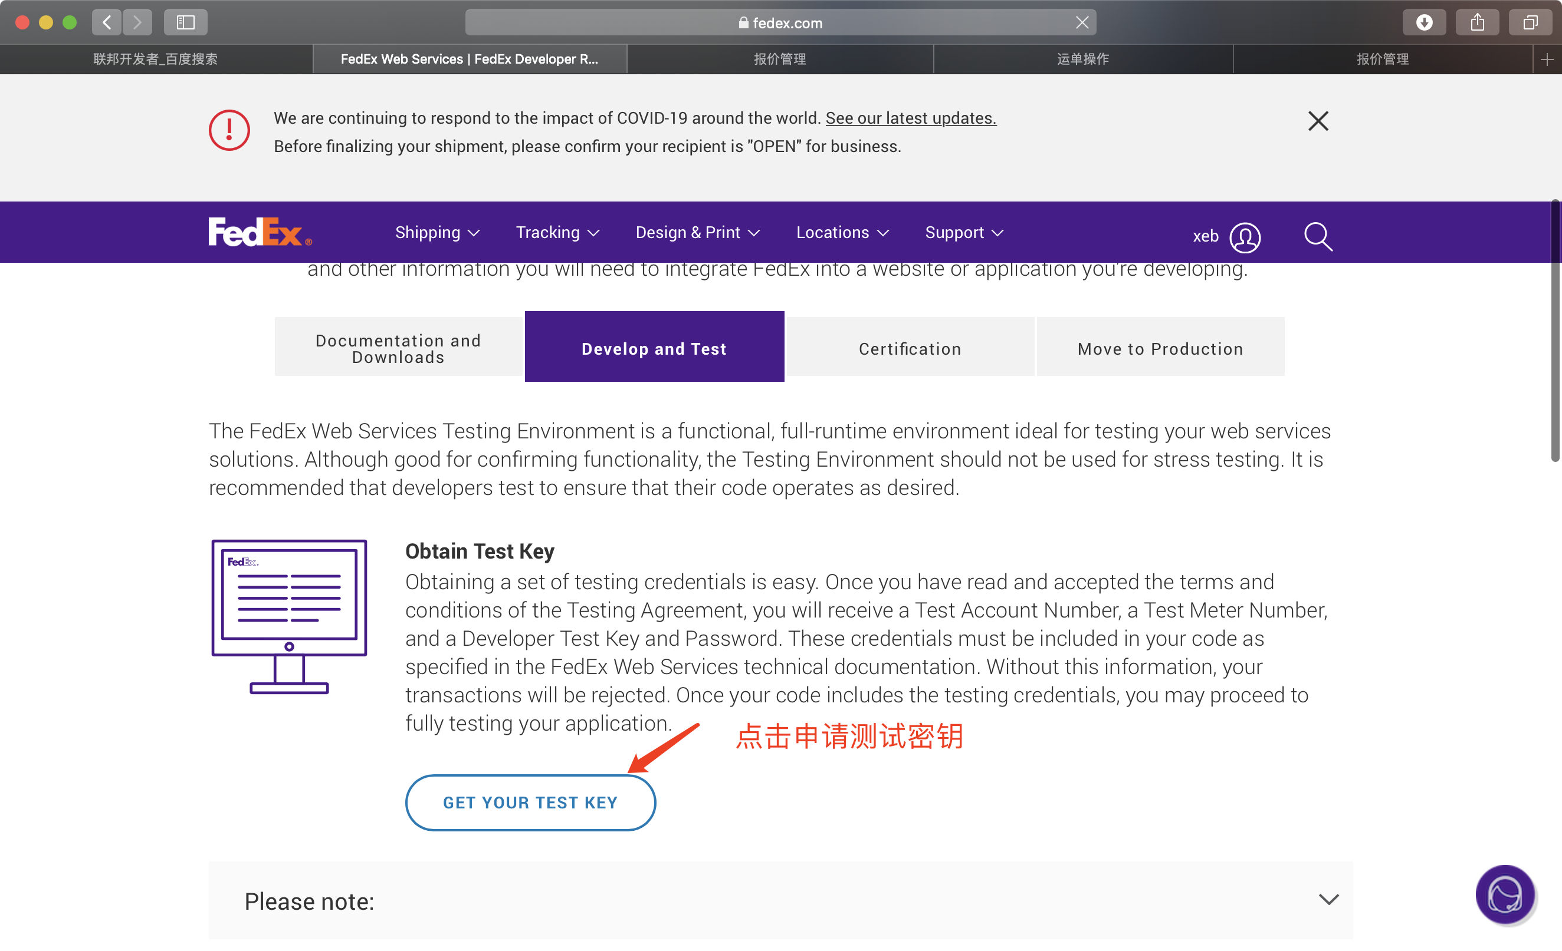

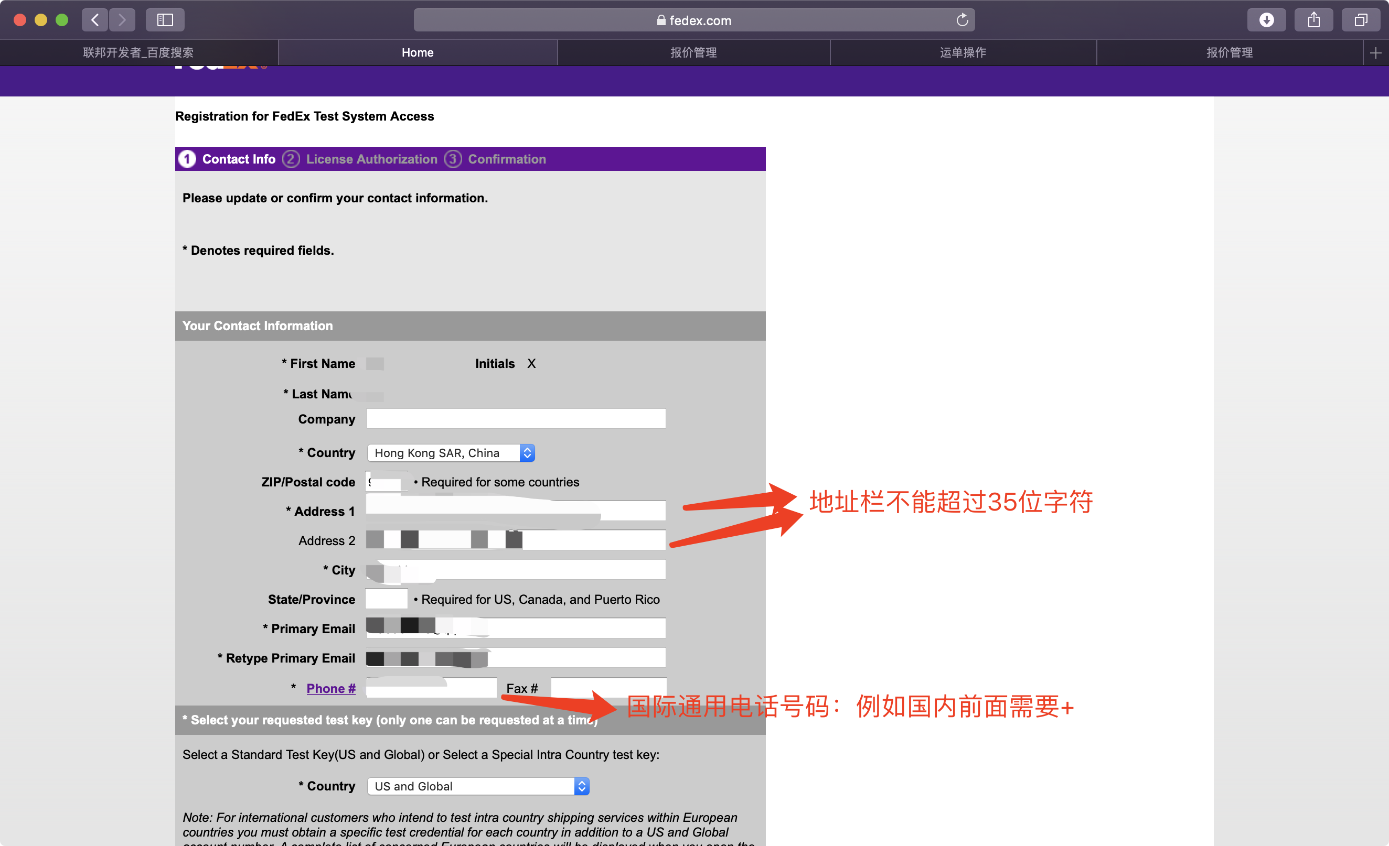  
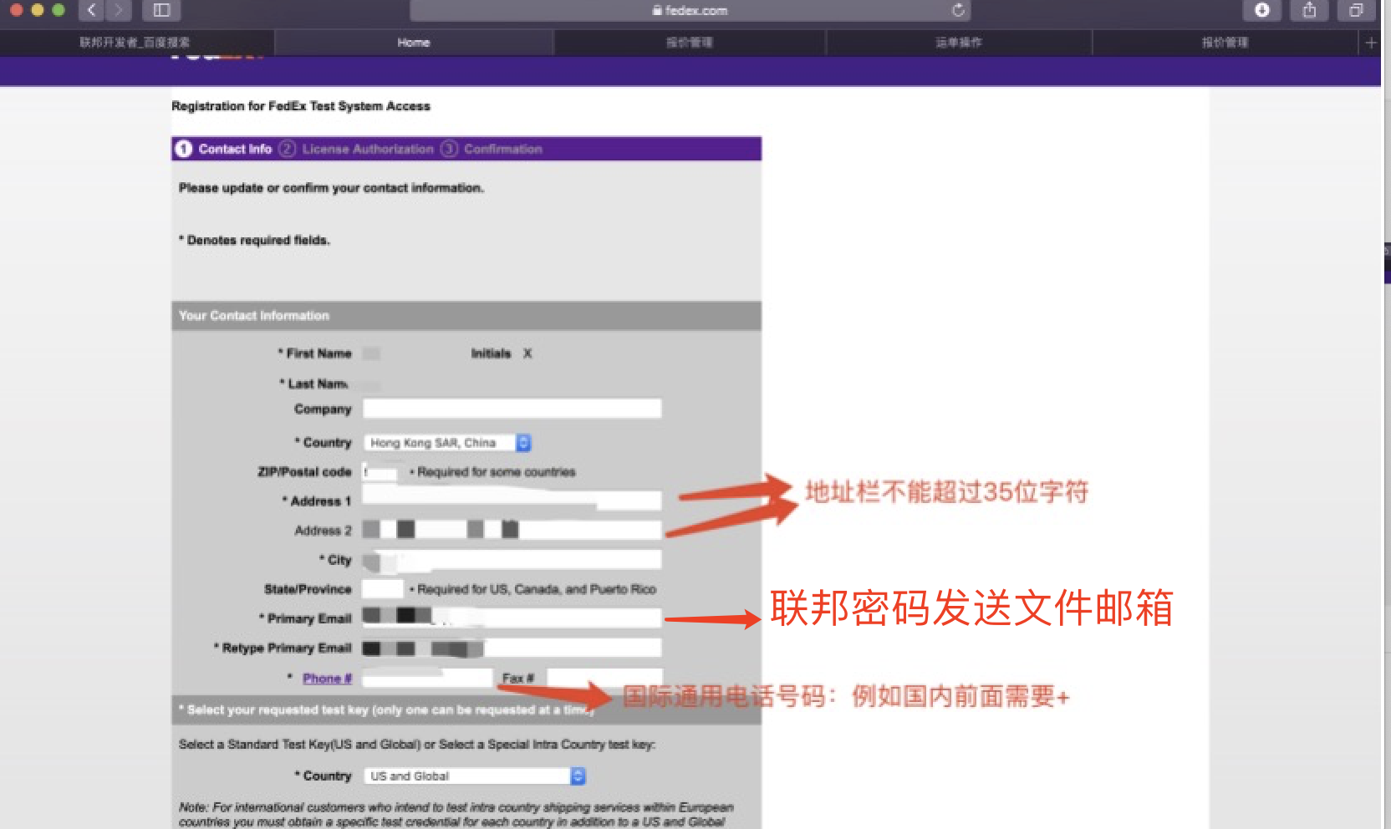

点击下一步

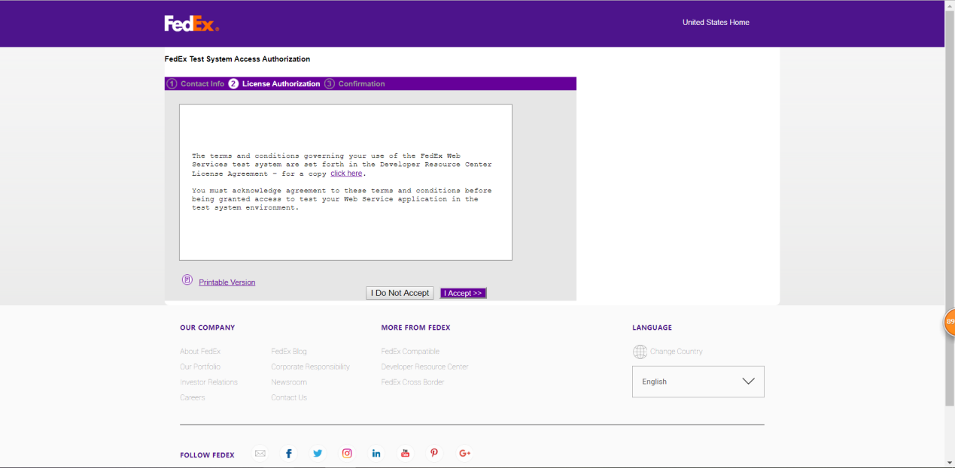

下一步

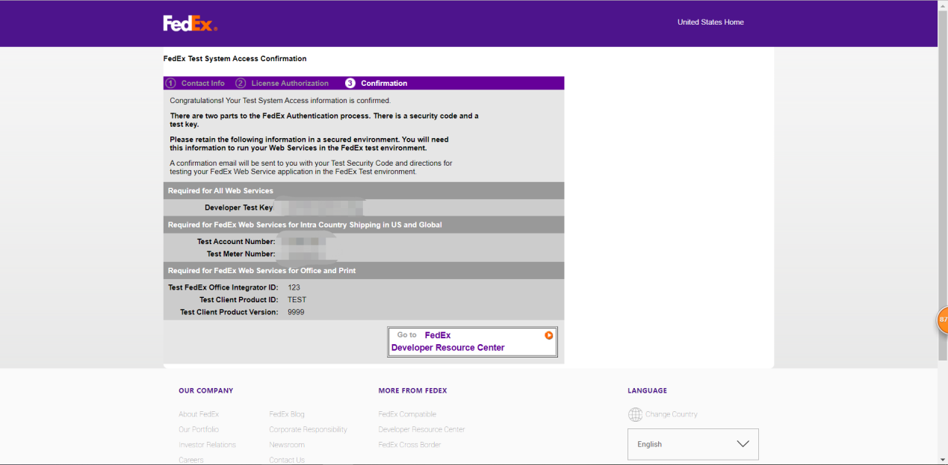  
相对应得信息填入到系统获取测试lb  
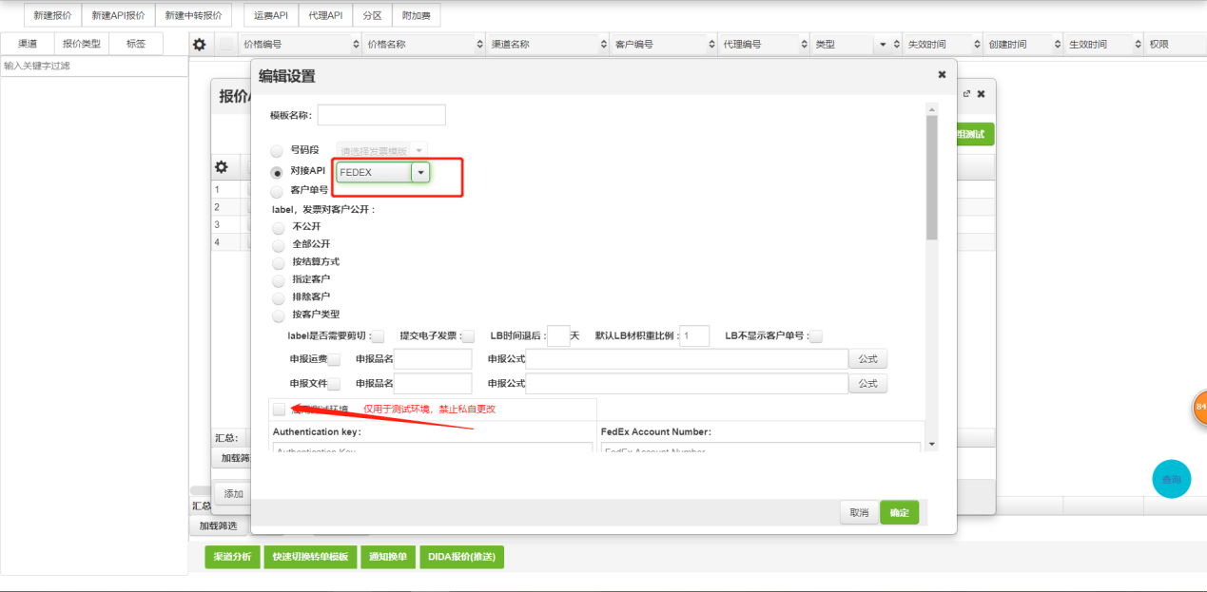  
选择fedexAPI并勾选使用测试环境  
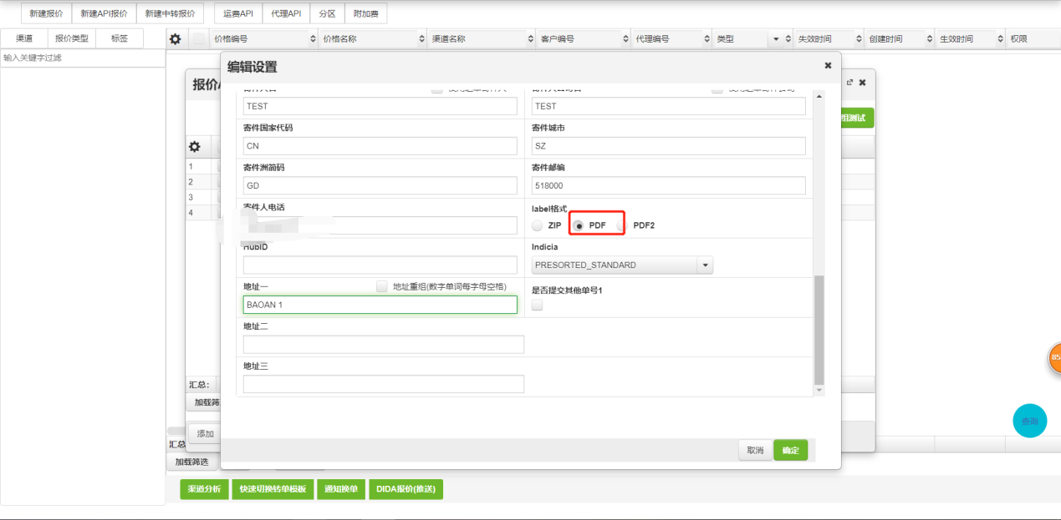  
LB格式选择pdf **填入的Authentication password：在申请测试信息邮件里面**  
**运单打单测试lb 后期需要提交给联邦审核**

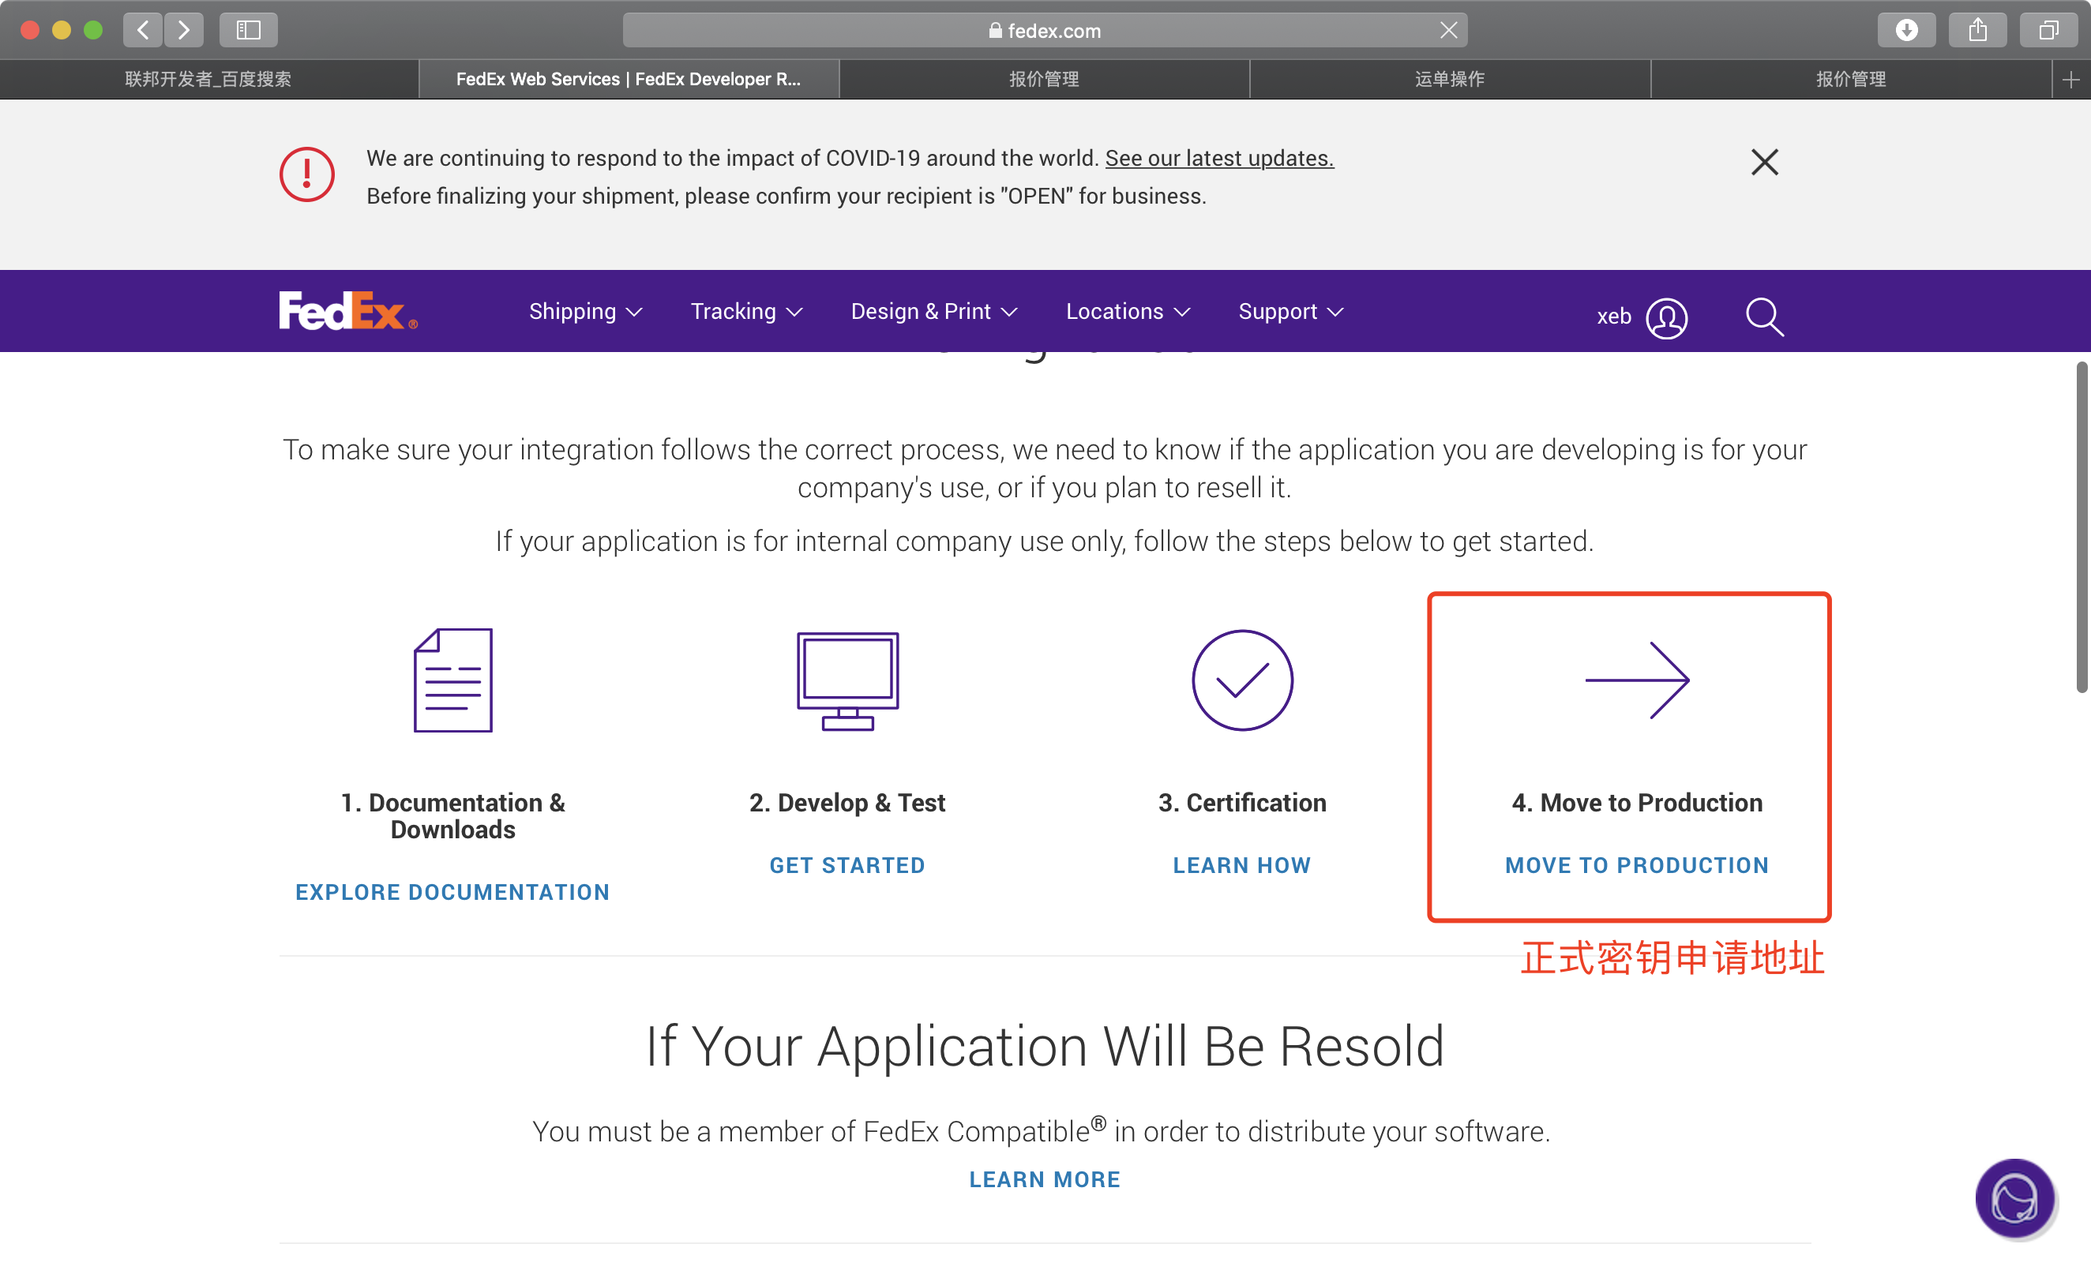

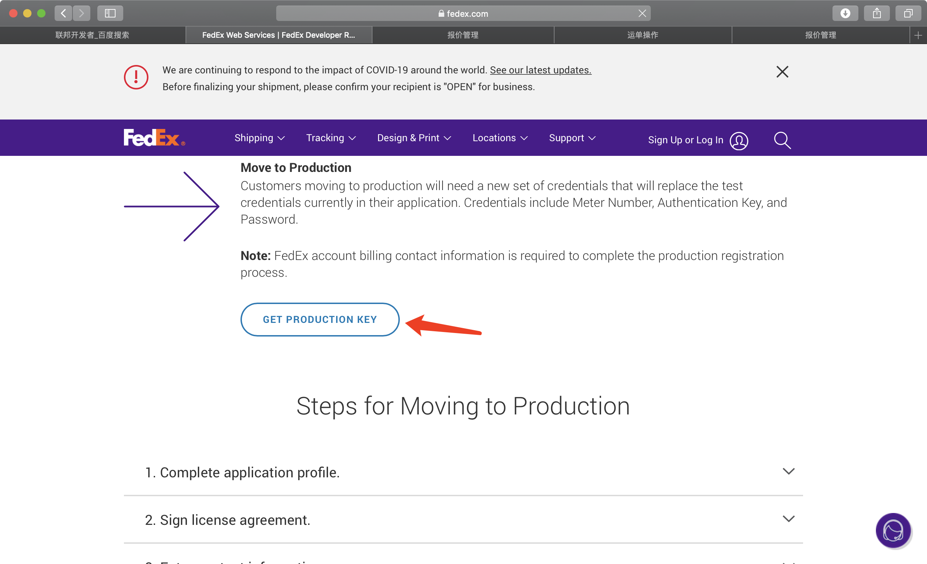  
进入一开始的地址申请正式密钥  
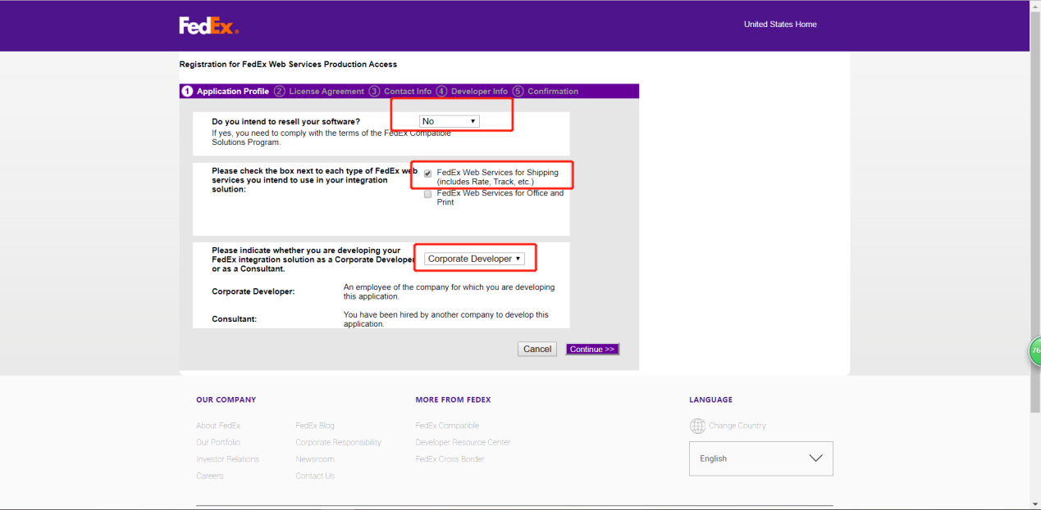  
选择相对应的信息  
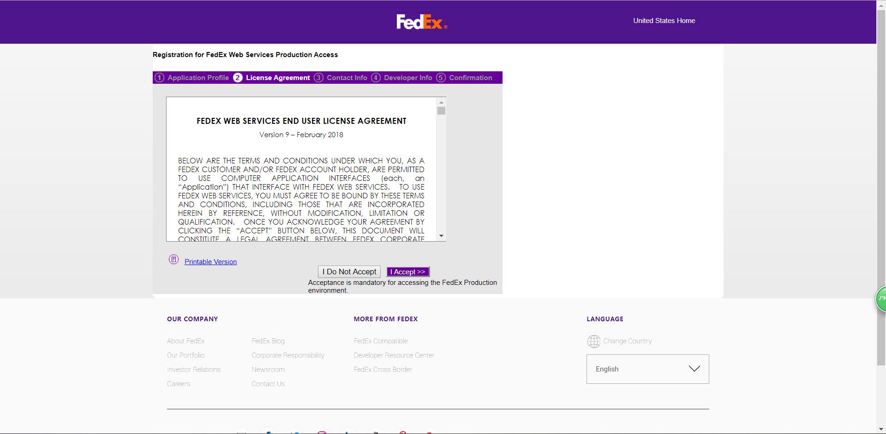  
点击下一步  
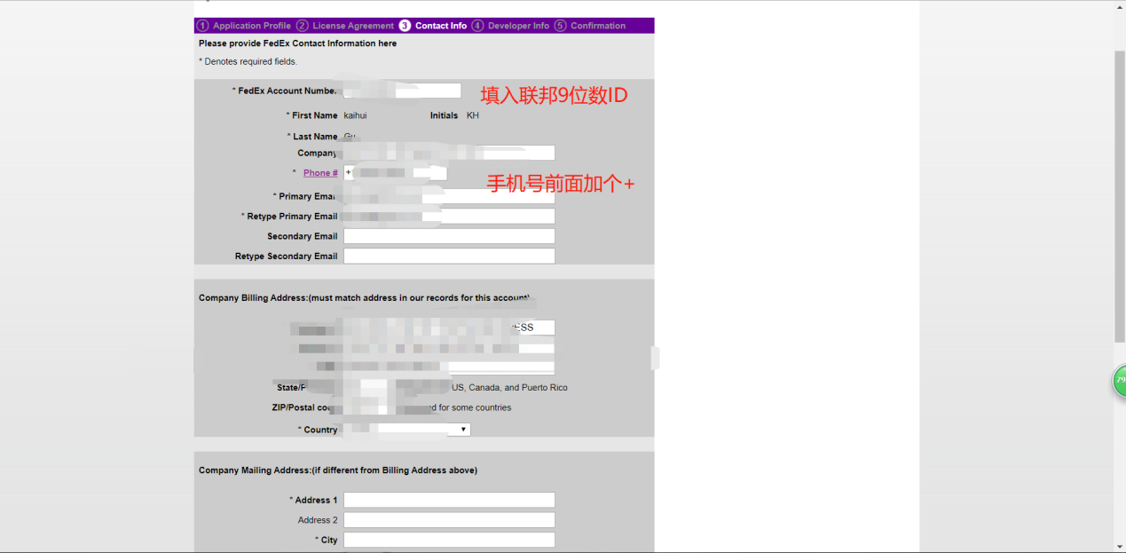  
填入相对应信息点击下一步  
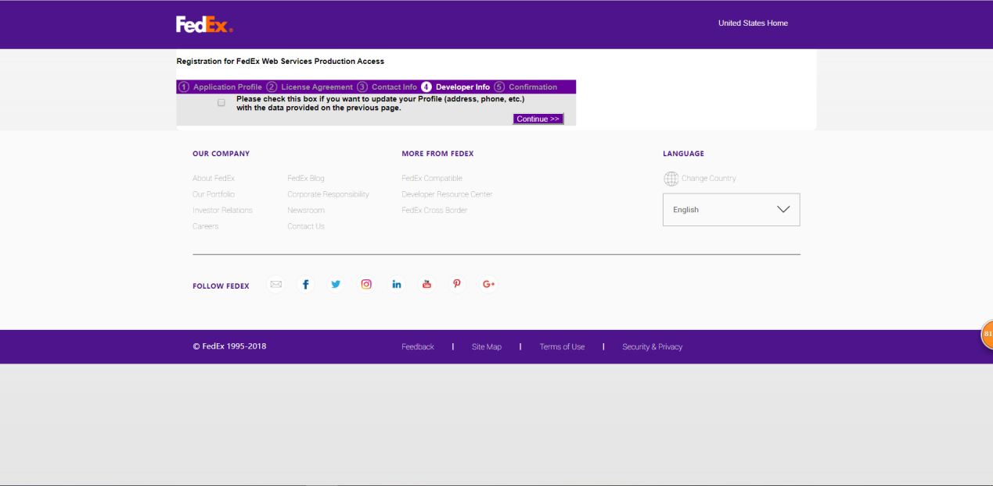下一步  
正式密钥就申请完了,需要发邮件审核使用

